Bài 1: Lên kịch bản Daily Scrum
- Thời gian họp: 8h – 8h15
- Địa điểm họp: Khu làm việc dự án
- Các thành viên tham gia
Team | Thành viên
Dev | Ngọc, Linh
Design | Dũng
QA | Đạt
PO | Hưng
- Bắt đầu họp
Tên thành viên | Hôm qua đã làm gì | Hôm nay làm gì | Cản trở, trở ngại | Giải pháp
Ngọc | Giao diện trang đăng nhập | Tích hợp API lưu thông tin người dùng vào database | Hôm qua làm giao diện nhưng chưa tìm hiểu xong thư viện UI | Cho thêm 2 tiếng để tìm hiểu thư viện làm UI
Linh | Giao diện trang chủ | Tích hợp thông tin ban khách hàng cung cấp và sửa lại theo yêu cầu khách hàng | Chưa có đầy đủ thông tin từ khách hàng, các yêu cầu thay đổi chưa kịp sửa | Hoàn thành các yêu cầu mới của khách hàng trong buổi ngày hôm nay
- Kết thúc cuộc họp, cảm ơn các thành viên dã tham gia, quay về vị làm việc tiếp.
Bài 2:
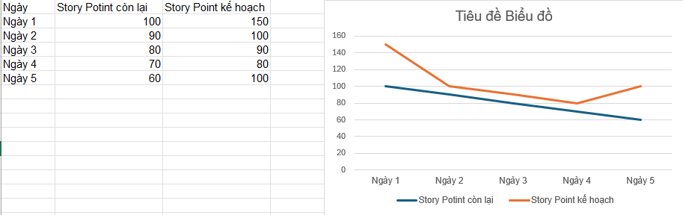
Tiến độ đúng thực tế mỗi ngày giảm 10 SP
- Đây là tuyệt vời và đúng với tốc độ burndown lý tưởng
Bài 3:
Tên thành viên | Hôm qua đã làm gì | Hôm nay làm gì | Vấn đề gì cản trở tiến độ hay không | Giải pháp
Đỗ Hồng Kỳ | Quản lý đơn hàng | Cập nhật trạng thái đơn hàng | Không có trở ngại gì
 | Kết nối API để lấy danh sách đơn hàng từ server | Phối hợp với backend để test API cập nhật trạng thái | Chờ phía backend xác nhận tài liệu response format.
Tình huống: Nhóm gặp vấn đề kết nối front-end và back-end
Trong cuộc họp Daily Scrum, các thành viên trao đổi:
Frontend Dev:
“API cập nhật đơn hàng trả về dữ liệu thiếu trường orderStatus. Em không xác định đúng trạng thái để hiển thị.”
Backend Dev:
“Đúng rồi, phía backend đang chờ khách hàng xác nhận lại danh sách trạng thái đơn hàng. Em sẽ tạm trả fake data để frontend tiếp tục dev.”
Scrum Master:
“Vấn đề này cần xử lý ngay để không chậm tiến độ. Anh đề nghị:
- Backend bổ sung tạm dữ liệu trả về trước 12h trưa.
- Khi khách hàng xác nhận tài liệu yêu cầu, backend cập nhật lại sau.
- PO liên hệ khách hàng trong hôm nay để lấy tài liệu yêu cầu chính thức.”
Product Owner:
“Tôi sẽ liên hệ khách hàng trong sáng nay. Khi có tài liệu tôi cập nhật lại ngay.”
➡️ Như vậy vấn đề được nhận diện – phân công – và đặt thời hạn rõ ràng.
Bước 3: Lời khuyên để giữ Daily Scrum ngắn gọn và hiệu quả
Nguyên tắc để không kéo dài cuộc họp:
Giới hạn 15 phút – đúng chuẩn Scrum
Mỗi người chỉ trả lời 3 câu hỏi
Không bàn về giải pháp kỹ thuật chi tiết trong cuộc họp
→ Ghi lại vào Parking List và xử lý sau Daily Scrum (thường gọi là “After Meeting”)
Đứng họp (Stand-up meeting) để giữ tốc độ
Daily Scrum chỉ tập trung vào Sprint Goal và tiến độ
Không dùng Daily Scrum để báo cáo cho Scrum Master
→ Đây là cuộc họp của Development Team
Không ngắt lời, không tranh luận dài dòng
Tất cả thành viên cập nhật task lên board trước khi họp
Bước 4: Mô phỏng vai trò của Scrum Master trong Daily Scrum
Trong cuộc họp này, Scrum Master sẽ:
1. Đảm bảo đúng thời gian – đúng cấu trúc
- Bắt đầu đúng giờ, kết thúc đúng giờ (15 phút)
- Nhắc mọi người chỉ trả lời 3 câu hỏi
- Đảm bảo cuộc họp đứng, nhanh, tập trung
2. Gỡ bỏ trở ngại cho nhóm
- Ghi nhận blockers
- Liên hệ các bên liên quan (khách hàng, PO, team khác)
- Điều phối hỗ trợ kỹ thuật nếu cần
→ Scrum Master không giải quyết trong cuộc họp, mà sau cuộc họp
3. Bảo vệ nhóm khỏi việc bị làm phiền
- Không để PO / khách hàng biến Daily Scrum thành buổi “kiểm tra tiến độ”
- Đảm bảo Daily Scrum là của Dev Team
4. Đảm bảo mọi người bám sát Sprint Goal
Scrum Master nhắc nhở:
“Chúng ta hãy tập trung vào mục tiêu Sprint. Những vấn đề kỹ thuật chi tiết sẽ bàn sau buổi họp.”
5. Quan sát và coach nhóm
- Nhắc những người báo cáo lan man
- Hỗ trợ những người quên cập nhật tiến độ
- Khuyến khích sự minh bạch và chủ động
Bài 4:
Sprint có 120 Story Points và kéo dài 10 ngày.
Đường lý tưởng sẽ giảm đều:
- Mỗi ngày cần giảm 12 SP
- Ngày 1: 120
- Ngày 10: 0
Bảng dữ liệu ban đầu (đường lý tưởng)
Ngày | SP còn lại (lý tưởng)
1 | 120
2 | 108
3 | 96
4 | 84
5 | 72
6 | 60
7 | 48
8 | 36
9 | 24
10 | 12 → 0

Mô phỏng cập nhật Burndown Chart sau 5 ngày
Giả sử nhóm làm việc ổn định trong 5 ngày đầu, mỗi ngày hoàn thành số SP sau:
Ngày | SP đầu ngày | SP hoàn thành | SP còn lại
1 | 120 | 10 | 110
2 | 110 | 12 | 98
3 | 98 | 10 | 88
4 | 88 | 14 | 74
5 | 74 | 12 | 62
Nhận xét đường biểu đồ 5 ngày:
- Đường thực tế đi gần sát đường lý tưởng
- Nhóm đang đi đúng tiến độ
- Không có điểm đột biến → không có blocker lớn
- SP còn lại sau 5 ngày: 62 SP (lý tưởng cần còn 72 SP)
→ Nhóm đang làm tốt hơn kế hoạch
Tình huống: Ngày 6 nhóm gặp vấn đề về tài nguyên
Ví dụ:
- Một dev nghỉ bệnh
- Backend server bị lỗi
- Không test được API
- Thiếu tài liệu yêu cầu
➡ Ngày 6 nhóm chỉ hoàn thành 2 SP thay vì 12 SP.
Ngày | SP đầu ngày | SP hoàn thành | SP còn lại
6 | 62 | 2 | 60 SP còn lại → CHẬM
Burndown Chart phản ánh điều gì?
- Đường thực tế bị đi ngang, không giảm mạnh
- Khoảng cách giữa đường “lý tưởng” và “thực tế” nới rộng
- Biểu đồ cho thấy team bắt đầu tụt tiến độ
Nhóm cần làm gì?
1. Thảo luận trong Daily Scrum
- Backend: “API đang lỗi, chưa dùng được.”
- Frontend: “Em bị kẹt task tích hợp API.”
- QA: “Không test được nên không thể validate task.”
2. Scrum Master làm gì?
- Liên hệ bên Ops để fix lỗi server ngay
- Gỡ blocker: sắp xếp hỗ trợ backend
- Đề xuất chia nhỏ các task để team làm trước phần không phụ thuộc API
- PO làm rõ tài liệu yêu cầu còn thiếu
3. Điều chỉnh kế hoạch Sprint
- Ưu tiên task không bị phụ thuộc
- Có thể chuyển 1–2 PBI ít quan trọng ra khỏi Sprint
- Team cam kết lại tiến độ
Scrum Master phải:
1. Theo dõi Burndown Chart mỗi ngày
- Kiểm tra độ giảm của SP
- So sánh đường thực tế và đường lý tưởng
- Xác định ngày nào có dấu hiệu “đi ngang”
2. Nhận diện sớm nguy cơ
Khi đường cong không giảm đều:
- Team đang gặp blocker
- Task bị ước lượng sai
- Có phụ thuộc chưa giải quyết
- Chưa chia nhỏ task
- Không cập nhật board đúng cách
3. Gỡ bỏ trở ngại cho team
Scrum Master hỗ trợ:
- Liên hệ stakeholder
- Yêu cầu PO làm rõ yêu cầu
- Sắp xếp hỗ trợ kỹ thuật
- Phối hợp các team khác
- Tối ưu hóa trình tự công việc
4. Nhắc team bám sát Sprint Goal
Nếu tiến độ chậm, Scrum Master giúp cả nhóm:
- Ưu tiên lại backlog
- Bỏ bớt các PBI không quan trọng
- Tập trung vào phần quan trọng nhất của Sprint
5. Đảm bảo tính minh bạch
Scrum Master thúc đẩy team:
- Cập nhật task mỗi ngày
- Cập nhật SP chính xác
- Không giấu vấn đề
- Chia sẻ blocker ngay lập tức
Bài 5:
Xây dựng Kanban Board cho nhóm phát triển ứng dụng quản lý công việc
Kanban Board được chia thành 3 cột chính:
1. To Do (Cần làm)
Các nhiệm vụ đã được lên kế hoạch nhưng chưa bắt đầu.
Ví dụ thẻ công việc (cards):
- Thiết kế giao diện màn hình Dashboard
- Phát triển API quản lý nhiệm vụ
- Tích hợp tính năng thanh toán
- Viết tài liệu hướng dẫn người dùng
- Thiết kế cơ sở dữ liệu
- Kiểm tra bảo mật ứng dụng
2. In Progress (Đang thực hiện)
Các nhiệm vụ đang được thực hiện bởi các thành viên.
Cards:
- Phát triển API đăng nhập
- Thiết kế UI cho trang Task Detail
3. Done (Hoàn thành)
Các nhiệm vụ đã hoàn tất và đạt Definition of Done.
Cards:
- Thiết kế logo ứng dụng
- Triển khai hệ thống thông báo
Đặt giới hạn công việc (WIP Limit) cho từng cột
Ví dụ WIP Limit:
Cột | Giới hạn công việc
To Do | Không giới hạn
In Progress | 3 tasks
Done | Không giới hạn

Vì sao cần giới hạn công việc (WIP)?
Giới hạn WIP giúp:
1. Tránh tình trạng quá tải
Nếu một người làm 4–5 task cùng lúc, không task nào xong và nhóm bị chậm.
2. Tăng tập trung — tăng năng suất
Làm ít task → hoàn thành nhanh hơn → giảm thời gian chuyển đổi giữa các công việc (context switching).
3. Tối ưu hoá luồng công việc (flow)
Dòng công việc chảy liên tục, ít tắc nghẽn.
4. Giảm tồn đọng
Team hoàn thành công việc nhanh hơn thay vì “ôm nhiều task một lúc”.
5. Giúp Scrum Master và cả nhóm nhìn thấy vấn đề ngay lập tức
Khi cột In Progress vượt quá mức → báo động đỏ.
Mô phỏng tình huống quá tải và cách điều chỉnh Kanban Board
Tình huống xảy ra:
Cột In Progress vượt mức giới hạn 3 task → hiện đang có 6 nhiệm vụ, ví dụ:
- API đăng nhập
- API cập nhật thông tin người dùng
- Thiết kế UI Task Detail
- Kiểm thử API
- Tích hợp thanh toán
- Kiểm tra bảo mật
Dấu hiệu:
- Công việc dồn nhiều ở giữa → tắc nghẽn
- Thành viên chuyển từ task này sang task khác → không task nào hoàn thành
- Team tụt tiến độ Sprint
Cách Scrum Master điều chỉnh Kanban để giải quyết quá tải
1. Nhắc team giảm số task In Progress
- Không kéo thêm task mới vào
- Tập trung hoàn thành task đang dang dở
2. Ưu tiên xử lý những task gần hoàn thành
→ Đẩy nhanh dòng chảy công việc (flow)
3. Chuyển 1–2 thành viên hỗ trợ nhau
Ví dụ:
- Dev A đang bị kẹt API thanh toán → Dev B hỗ trợ
- QA cần data mock để test → Dev backend tạo data trong 30 phút
4. Thêm cột Review / Testing (nếu cần)
Kanban Board được tối ưu:
To Do | In Progress | Review | Testing | Done
→ Tránh việc tất cả tasks dồn vào In Progress
5. Chia nhỏ các task quá lớn
Nếu “Tích hợp thanh toán” quá lớn → chia thành:
- Kết nối cổng thanh toán
- Tạo API giao dịch
- Viết unit test
- Kiểm thử toàn bộ luồng
6. Nhắc mọi người cập nhật board liên tục
- Task phải được kéo đúng chỗ
- Không để task “nằm im” suốt nhiều ngày
Vai trò của Scrum Master khi sử dụng và tối ưu hóa Kanban Board
Scrum Master có vai trò cực quan trọng:
1. Đảm bảo Kanban Board minh bạch
Scrum Master cần:
- Nhắc team cập nhật tình trạng công việc mỗi ngày
- Đảm bảo board phản ánh đúng thực tế
- Theo dõi WIP Limit
2. Gỡ bỏ trở ngại (blocker) ngay khi xuất hiện
Nếu board cho thấy tắc nghẽn:
- Scrum Master điều phối để xử lý
- Liên hệ PO, khách hàng, team khác khi cần
- Organize meeting ngắn để gỡ vấn đề
3. Tối ưu hóa luồng công việc
Scrum Master hỗ trợ:
- Chia nhỏ task
- Tối ưu quy trình kéo task
- Giảm chuyển đổi công việc
- Tập trung hoàn thành trước khi bắt đầu mới
4. Coach team về quy tắc Kanban
Scrum Master hướng dẫn:
- Cách dùng board
- Vì sao phải giới hạn WIP
- Tầm quan trọng của việc hoàn thành công việc
5. Đảm bảo sự phối hợp giữa các thành viên
Scrum Master quan sát:
- Ai đang bị quá tải
- Ai rảnh có thể hỗ trợ người khác
- Các cặp Dev-QA phối hợp nhịp nhàng
Bài 6:
1. Cách tổ chức một Daily Scrum chuẩn
- Thời gian: 15 phút, tổ chức mỗi ngày, tại cùng một thời điểm.
- Vị trí: nên tổ chức đứng để giữ cuộc họp ngắn gọn.
- Người tham gia: Development Team, Scrum Master quan sát và hỗ trợ nếu cần.
- Mục tiêu:
  - Kiểm tra tiến độ hướng tới Sprint Goal
  - Nhận diện blockers
  - Điều chỉnh kế hoạch làm việc trong ngày
Cách tổ chức:
- Scrum Master nhắc mục tiêu của Daily Scrum.
- Từng thành viên lần lượt trả lời 3 câu hỏi chính.
- Scrum Master ghi nhận blocker, nhưng không giải quyết trong cuộc họp.
- Kết thúc đúng 15 phút.
- Sau Daily Scrum, nhóm họp ngắn (nếu cần) để xử lý kỹ thuật hoặc blockers.
2. Ba câu hỏi chính trong Daily Scrum
- Hôm qua tôi đã làm gì để giúp nhóm đạt Sprint Goal?
- Hôm nay tôi sẽ làm gì để giúp nhóm đạt Sprint Goal?
- Tôi có gặp trở ngại gì cản trở tiến độ không?
3. Các yếu tố quan trọng của một Daily Scrum hiệu quả
- Tập trung vào Sprint Goal, không lan man.
- Đảm bảo mọi thành viên đều phát biểu.
- Không biến cuộc họp thành báo cáo cho Scrum Master.
- Bắt đầu đúng giờ, kết thúc đúng giờ.
- Blockers được ghi lại và xử lý sau cuộc họp.
- Task trên board được cập nhật trước cuộc họp.
- Không bàn sâu về kỹ thuật trong Daily Scrum.
XÂY DỰNG BURNDOWN CHART
Bạn có:
- 10 User Stories
- Mỗi story: 3–8 điểm
- Tổng điểm Sprint: 50 điểm
- Sprint kéo dài: 10 ngày
Bảng mô phỏng tiến độ 10 ngày
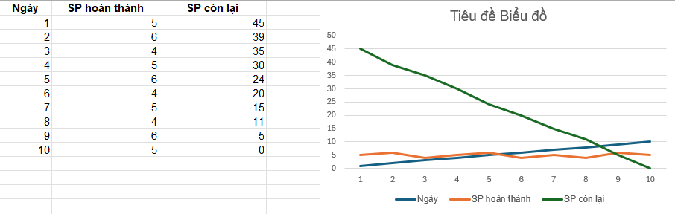
- Đường lý tưởng: giảm đều từ 50 → 0 (5 SP/ngày).
- Đường thực tế: giảm theo số liệu trong bảng.
Cách đọc và phân tích Burndown Chart
Nếu đường thực tế nằm gần hoặc thấp hơn đường lý tưởng
→ Nhóm đang đi đúng tiến độ hoặc làm nhanh hơn dự kiến.
Nếu đường thực tế đi ngang hoặc giảm chậm
→ Có trở ngại, risk, hoặc việc cập nhật chưa chính xác.
Nếu cuối Sprint đường vẫn trên cao
→ Sprint có nguy cơ không hoàn thành → cần điều chỉnh phạm vi Sprint.
Scrum Master dựa vào biểu đồ để:
- Nhận diện ngày có vấn đề
- Điều phối nhóm, gỡ blockers
- Cảnh báo khi Sprint Goal có nguy cơ bị đe dọa

QUẢN LÝ CÔNG VIỆC BẰNG KANBAN BOARD
List công việc của 10 User Stories
To Do
- Thiết kế UI trang Dashboard
- Xây API tạo Task
- API cập nhật Task
- Chức năng lọc & tìm kiếm
- Thiết kế database
- Tích hợp đăng nhập Google
- Test bảo mật JWT
In Progress
- UI Task Detail
- API đăng nhập
- Chức năng Drag-and-Drop Task
Code Review
- API xóa Task
- UI trang Quản lý User
Done
- Thiết kế Logo
- Chuẩn hóa cấu trúc project
Cách sử dụng Kanban Board để quản lý tiến độ
- Team kéo từng task từ To Do → In Progress → Code Review → Done.
- Mỗi task được gắn người thực hiện và thời gian dự kiến.
- Nhờ Kanban Board, nhóm thấy rõ:
  - Task nào đang bị “kẹt”
  - Thành viên nào đang quá tải
  - Các công việc đang chảy đều hay bị tắc nghẽn
- WIP limit giúp hạn chế số task trong “In Progress” → tăng tập trung.

VAI TRÒ SCRUM MASTER
1. Làm gì để Daily Scrum hiệu quả?
Scrum Master:
- Nhắc nhóm chỉ tập trung vào 3 câu hỏi chính
- Giữ cuộc họp đúng 15 phút
- Nhắc update task trước khi họp
- Ghi nhận blockers nhưng không xử lý ngay
- Đảm bảo cuộc họp không trở thành báo cáo cá nhân
- Giúp nhóm kết nối lại với Sprint Goal mỗi ngày
2. Giải quyết vấn đề & xung đột trong nhóm như thế nào?
Scrum Master:
- Tổ chức cuộc họp giải quyết vấn đề ngay sau Daily Scrum
- Hỗ trợ kỹ thuật hoặc tìm người hỗ trợ
- Gỡ bỏ sự phụ thuộc với các nhóm khác
- Đóng vai trò trung gian giải quyết xung đột
- Đảm bảo mọi người giao tiếp minh bạch
3. Ba kỹ năng quan trọng của Scrum Master
Kỹ năng giao tiếp & lắng nghe
Giúp kết nối PO – Dev – khách hàng.
Kỹ năng giải quyết vấn đề
Xử lý blockers nhanh chóng, quyết đoán.
Kỹ năng coaching & facilitation
Hướng dẫn nhóm tự tổ chức, tự quản lý, cải tiến quy trình.

Bài 7:
Kanban Board (To Do → In Progress → Done)
To Do
- Thiết kế giao diện form đăng ký
- Kết nối API đăng ký
- Kiểm thử form đăng ký
In Progress
- (Chưa có lúc bắt đầu Sprint buổi sáng)
Done
- (Trống)
Tổng số điểm công việc
Tổng độ phức tạp: 9 story points
- Thiết kế giao diện form đăng ký → 3 SP
- Kết nối API đăng ký → 3 SP
- Kiểm thử form đăng ký → 3 SP
Mô phỏng Daily Scrum buổi sáng
Thành viên A (Frontend):
- Hôm qua làm gì? → Phân tích yêu cầu màn hình đăng ký.
- Hôm nay làm gì? → Thiết kế UI form đăng ký (Task 1).
- Gặp cản trở không? → Chưa, mọi thứ rõ ràng.
Thành viên B (Backend):
- Hôm qua làm gì? → Chuẩn bị tài liệu API đăng ký.
- Hôm nay làm gì? → Bắt đầu task kết nối API đăng ký (Task 2).
- Cản trở? → Cần confirm format response với PO.
Thành viên C (Tester):
- Hôm qua làm gì? → Viết test case sơ bộ.
- Hôm nay làm gì? → Chờ UI + API ổn định để test (Task 3).
- Cản trở? → Chưa có môi trường test API → cần backend setup.
Scrum Master lưu lại blockers:
- Backend xác nhận format JSON.
- Cần sớm có bản deploy tạm cho tester.
Burndown Chart cuối ngày
Các task hoàn thành trong ngày:
Task | SP | Trạng thái
Thiết kế giao diện | 3 SP | Done
Kết nối API đăng ký | 3 SP | Done
Kiểm thử form | 3 SP | In Progress (chưa xong)
Tổng SP hoàn thành: 6
SP còn lại cuối ngày: 3
Burndown (mô tả)
- Start ngày: 9 SP
- Cuối ngày: 3 SP
- Đường burndown giảm từ 9 → 6 (buổi chiều) → 3 (cuối ngày)
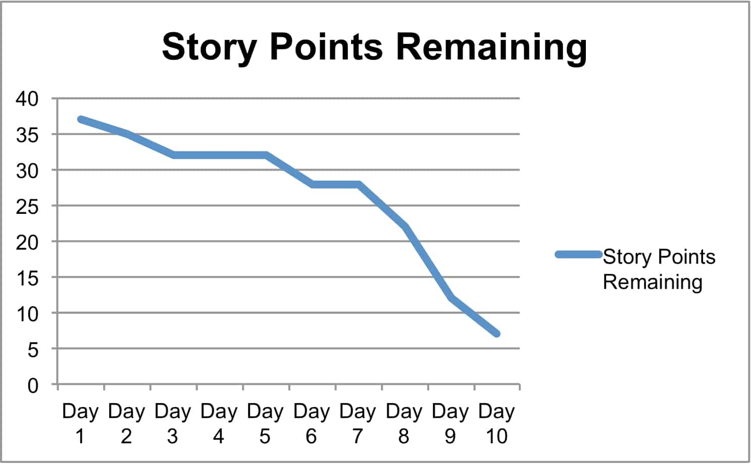
Vai trò Scrum Master trong Sprint 1 ngày
Scrum Master:
- Theo dõi và nhắc nhóm cập nhật Kanban Board thường xuyên.
- Gỡ blockers nhanh: hỗ trợ backend xác nhận API, yêu cầu cấp môi trường test.
- Giữ Daily Scrum đúng 15 phút & đảm bảo team tập trung vào Sprint Goal.
- Theo dõi Burndown để điều chỉnh kế hoạch trong ngày nếu có chậm tiến độ.
Phản hồi cuối Sprint (3–5 dòng ngắn gọn)
Hôm nay nhóm làm việc hiệu quả, hoàn thành 2/3 task chính và đưa task kiểm thử vào In Progress. Nhóm phối hợp tốt giữa frontend và backend để hoàn thành phần tích hợp API. Khó khăn chính là môi trường test chưa sẵn sàng khiến tester phải chờ. Scrum Master đã hỗ trợ nhanh bằng cách thúc đẩy backend cung cấp bản deploy tạm và xác nhận API sớm hơn.

Bài 4:
Lập Kanban Board (To Do → In Progress → Done)
Kanban Board (mô phỏng dạng chữ):
To Do
- Thiết kế giao diện form đăng ký
- Kết nối API đăng ký
- Kiểm thử form đăng ký
In Progress
- (Đầu ngày chưa có task nào được kéo vào)
Done
- (Trống)
Xác định tổng số điểm công việc (Story Points)
Giả định tổng phức tạp Sprint là 9 Story Points, chia đều:
Task | Story Point
Thiết kế giao diện form đăng ký | 3 SP
Kết nối API đăng ký | 3 SP
Kiểm thử form đăng ký | 3 SP

Mô phỏng Daily Scrum buổi sáng (3 câu hỏi chuẩn)
Thành viên A – Frontend
Hôm qua tôi đã làm gì?
- Phân tích layout và yêu cầu form đăng ký.
Hôm nay tôi sẽ làm gì?
- Bắt đầu thiết kế giao diện form đăng ký (Task 1).
Tôi có gặp trở ngại nào không?
- Chưa, mọi yêu cầu đều rõ ràng.
Thành viên B – Backend
Hôm qua tôi đã làm gì?
- Chuẩn bị API đăng ký và kiểm tra tài liệu mô tả.
Hôm nay tôi sẽ làm gì?
- Kết nối API đăng ký (Task 2).
Trở ngại?
- Cần xác nhận format JSON trả về từ Product Owner.
Thành viên C – Tester
Hôm qua tôi đã làm gì?
- Soạn test case cho việc đăng ký người dùng.
Hôm nay tôi sẽ làm gì?
- Thực hiện kiểm thử form khi UI + API hoàn thiện (Task 3).
Trở ngại?
- Chưa có môi trường test API, cần backend dựng môi trường tạm.
Cập nhật Burndown Chart cuối ngày
Trong ngày, nhóm hoàn thành:
- Thiết kế giao diện → Done (3 SP)
- Kết nối API → Done (3 SP)
- Kiểm thử form → đang làm (3 SP), chưa hoàn thành
Số SP hoàn thành: 6
Còn lại cuối ngày: 3 SP
Burndown Chart
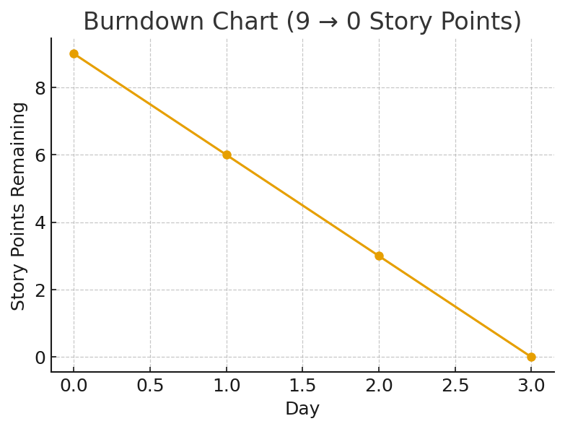
Vai trò của Scrum Master trong việc đảm bảo tiến độ
Scrum Master:
- Theo dõi tiến độ trong ngày qua Kanban & Burndown.
- Gỡ blockers: yêu cầu backend xác nhận API và dựng môi trường sớm cho tester.
- Nhắc team cập nhật Kanban Board đúng thời điểm.
- Đảm bảo nhóm tập trung đúng 3 task của Sprint, không bị phân tán.
- Đảm bảo Daily Scrum diễn ra đúng 15 phút và đúng tinh thần “inspect & adapt”.
Phản hồi cuối ngày (3–5 dòng)
Hôm nay nhóm làm việc hiệu quả, hoàn thành được 2/3 nhiệm vụ quan trọng. Frontend và backend phối hợp tốt để hoàn thiện UI và API đúng thời gian. Khó khăn lớn nhất là tester phải chờ môi trường backend, nhưng Scrum Master đã can thiệp kịp thời để backend dựng bản build tạm. Nhìn chung, Sprint 1 ngày đạt 6/9 SP và có khả năng hoàn thành nốt vào sáng hôm sau.

Bài 9:
PHÂN TÍCH VẤN ĐỀ (Dựa vào Daily Scrum – Kanban – Burndown Chart)
Dưới đây là 04 vấn đề lớn của đội kèm dấu hiệu – nguyên nhân – rủi ro.
Vấn đề 1: Daily Scrum không bám Sprint Goal
Dấu hiệu:
- Thành viên chỉ nói “hôm qua làm gì, hôm nay làm gì”.
- Không kết nối công việc đang làm với Sprint Goal:
“Hoàn thiện đặt lịch khám + nhắc lịch”.
Nguyên nhân có thể:
- Team chưa hiểu vai trò Sprint Goal.
- Daily Scrum bị hiểu sai thành “báo cáo tiến độ cho Scrum Master”.
Rủi ro:
- Làm nhiều nhưng không đúng việc quan trọng → Sprint có nguy cơ thất bại.
- Không thấy được những task quan trọng nhất để đạt Sprint Goal.
Vấn đề 2: 2 thành viên giấu trở ngại → velocity thấp
Dấu hiệu:
- Velocity giảm nhưng không ai nói có blocker.
Nguyên nhân:
- Thành viên sợ bị đánh giá, hoặc không muốn làm phiền.
- Không khí nhóm chưa an toàn (lack of psychological safety).
Rủi ro:
- Blocker không được xử lý → công việc dồn ứ → trễ deadline Sprint.
- Scrum Master không thể gỡ trở ngại đúng lúc.
Vấn đề 3: Daily Scrum kéo dài 22–25 phút
Dấu hiệu:
- Vượt quá chuẩn 15 phút.
Nguyên nhân:
- Thành viên đi sâu vào vấn đề kỹ thuật.
- Không phân biệt “thảo luận” và “Daily Scrum”.
- Scrum Master không kiểm soát thời gian.
Rủi ro:
- Mất tập trung, làm giảm tính kỷ luật.
- Daily Scrum trở thành 1 buổi họp dài, mất ý nghĩa.
Vấn đề 4: Kanban Board bị tắc nghẽn nặng
Dấu hiệu:
- In Progress = 8 task → quá tải
- Done = 2 task → kết quả ít
- To Do = 12 task → backlog chưa được kéo vào đúng nhịp
Nguyên nhân:
- Không có WIP Limit (giới hạn công việc đang làm).
- Dev bắt đầu task mới liên tục mà không hoàn thành task cũ.
- Task lớn chưa chia nhỏ → kéo dài.
Rủi ro:
- “Ngập task” → không task nào xong.
- Sprint Goal chắc chắn fail nếu không giảm WIP ngay lập tức.
Vấn đề 5: Burndown Chart đi ngang liên tục
Dữ liệu 5 ngày:
Ngày | SP còn lại
1 | 52
2 | 51
3 | 51
4 | 48
5 | 47
Dấu hiệu:
- 5 ngày mà chỉ giảm 5 điểm → gần như không tiến triển.
Nguyên nhân:
- Công việc “gần xong” nhưng chưa ai đưa sang Done.
- Task đang làm dở nhiều → không tạo giá trị Increment.
Rủi ro:
- Sprint sẽ thất bại vì không tạo ra bản chạy được (Working Increment).
- PO không có gì để review.
SCRUM MASTER CAN THIỆP NHƯ THẾ NÀO?
Dưới đây là giải pháp tương ứng cho từng vấn đề.
Vấn đề 1 → Daily Scrum không bám Sprint Goal
Scrum Master làm gì?
- Nhắc lại Sprint Goal trước mỗi Daily Scrum.
- Coach nhóm trả lời theo hướng:
“Task này có đưa chúng ta tiến gần Sprint Goal không?”
Hỗ trợ ai: Dev, QA.
Thời điểm: Ngay lập tức trong Daily Scrum tiếp theo.
Giải pháp đúng Scrum:
- Tăng tính minh bạch, hướng mọi người về Sprint Goal.
Vấn đề 2 → Thành viên giấu trở ngại
Scrum Master làm gì?
- Tạo môi trường an toàn: “Không ai bị trách vì gặp blocker.”
- Trigger câu hỏi:
“Điều gì đang làm chậm velocity hôm nay?”
- Gặp riêng thành viên nếu cần để khơi mở vấn đề.
Hỗ trợ ai: Các Dev.
Thời điểm: Sau Daily Scrum (không giải quyết trong họp).
Giải pháp đúng Scrum:
- Khuyến khích minh bạch – Inspection & Adaptation.
Vấn đề 3 → Daily Scrum quá dài
Scrum Master làm gì?
- Giữ chuẩn 15 phút, đúng timebox.
- Họp kỹ thuật sau Daily Scrum nếu cần (“After-meeting”).
- Nhắc các thành viên bám 3 câu hỏi.
Hỗ trợ ai: Toàn nhóm.
Thời điểm: Bắt đầu từ ngày hôm sau.
Giải pháp đúng Scrum:
- Không để Daily Scrum thành buổi giải pháp kỹ thuật.
Vấn đề 4 → Kanban tắc nghẽn – In Progress = 8 task
Scrum Master làm gì?
- Đặt WIP Limit = 3 ngay lập tức.
- Yêu cầu: Không ai được kéo task mới trước khi hoàn thành task cũ.
- Hỗ trợ team chia nhỏ task lớn.
Hỗ trợ ai: Dev, QA, PO (nếu cần refine).
Thời điểm: Làm ngay trong ngày 6.
Giải pháp đúng Scrum:
- Tối ưu hóa Flow trong Sprint – hoàn thành trước, bắt đầu sau.
Vấn đề 5 → Burndown Chart đi ngang
Scrum Master làm gì?
- Yêu cầu mọi người cập nhật board mỗi cuối ngày.
- Kiểm tra lý do không “move to Done”.
- Coach team hoàn thành ưu tiên thay vì mở task mới.
Hỗ trợ: Dev, QA.
Giải pháp đúng Scrum:
- Tập trung tạo giá trị – hoàn thành Increment sớm.
MÔ PHỎNG DAILY SCRUM NGÀY THỨ 6
Scrum Master (SM):
“Mọi người tập trung vào Sprint Goal và trả lời 3 câu hỏi chuẩn nhé.”
Dev A:
Hôm qua em làm giao diện chọn bác sĩ.
Hôm nay em tích hợp API lấy lịch trống.
Trở ngại: API trả về chậm, em đang bị kẹt.
Dev B:
Hôm qua em xử lý logic tạo lịch khám.
Hôm nay em viết unit test cho module đặt lịch.
Không trở ngại.
Dev C:
Hôm qua em làm phần xác nhận lịch hẹn.
Hôm nay em chuyển dữ liệu sang màn hình thông báo.
Không trở ngại.
QA:
Hôm qua em viết test case nhắc lịch.
Hôm nay em test phần tạo lịch.
Bị chậm vì chưa có môi trường staging.
SM:
“Cảm ơn cả nhóm. Các blockers sẽ được ghi lại và chúng ta xử lý sau buổi họp. Giờ tiếp tục Sprint nhé!”

VẼ LẠI BURNDOWN CHART LÝ TƯỞNG
Sprint có 10 ngày. Tổng SP ban đầu là 52 SP
Đường lý tưởng sẽ giảm đều:
Ngày | SP còn lại (lý tưởng)
1 | 52
2 | 47
3 | 42
4 | 37
5 | 32
6 | 27
7 | 22
8 | 17
9 | 12
10 | 7 → 0
Ý nghĩa của đường lý tưởng:
- Mỗi ngày nhóm đều tạo ra giá trị có thể hoàn thành.
- Giảm đều giúp team thấy được tốc độ thực tế so với kế hoạch.
- Từ đó phát hiện sớm khi Sprint đang bị chậm → có time để “điều chỉnh”.
- Tập trung vào hoàn thành task, không để tồn đọng.
- Tạo increment liên tục → Sprint Goal có khả năng hoàn thành cao.

Bài 10:
PHÂN TÍCH CHUYÊN SÂU NGUYÊN NHÂN
Dựa trên Daily Scrum – Kanban – Burndown Chart, ta thấy 6 vấn đề lớn + nguyên nhân gốc rễ + hậu quả.
1. Daily Scrum kéo dài 20 phút → vi phạm timebox
Dấu hiệu:
- Daily Scrum mất 20 phút thay vì 15.
Nguyên nhân gốc rễ:
- Thành viên nói quá chi tiết về kỹ thuật.
- Không hiểu mục đích Daily Scrum → biến thành “báo cáo tiến độ”.
- Scrum Master không kiểm soát thời gian.
Hậu quả:
- Mất tính kỷ luật.
- Giảm hiệu suất, mất thời gian làm việc thực tế.
- Daily Scrum mất đúng ý nghĩa “kiểm tra Sprint Goal hàng ngày”.
2. Thành viên báo cáo kiểu “status report” thay vì 3 câu hỏi chuẩn
Dấu hiệu:
- Các thành viên báo cáo:
“Hôm qua em code cái này… hôm nay code cái này…”
Nguyên nhân gốc rễ:
- Hiểu sai Daily Scrum → nghĩ là báo cáo cho Scrum Master.
- Thiếu Coaching về Scrum Framework.
Hậu quả:
- Nhóm không xem Daily Scrum như cơ chế tự tổ chức.
- Không tối ưu hoá kế hoạch ngày.
3. Không ai nhắc tới Sprint Goal → mất định hướng
Dấu hiệu:
- Không có thành viên nào kết nối việc mình làm với Sprint Goal.
- “Tạo lớp học + mời học viên + điểm danh” không được nhắc đến.
Nguyên nhân gốc rễ:
- Sprint Goal không được nhấn mạnh từ đầu.
- PO không làm rõ ưu tiên.
- SM không nhắc khi họp.
Hậu quả:
- Nhóm làm nhiều việc nhưng không chắc là việc quan trọng.
- Nguy cơ cao: Sprint không tạo được Increment có giá trị.
4. Không ai nói về trở ngại dù velocity cực thấp
Dấu hiệu:
- SP còn lại: 32 → 31 → 31 (gần như không giảm).
- Không ai đề cập vấn đề.
Nguyên nhân gốc rễ:
- Không khí nhóm không an toàn → sợ bị đánh giá.
- Văn hoá “giấu lỗi” hoặc “tự giải quyết”.
- Scrum Master chưa tạo môi trường minh bạch.
Hậu quả:
- Blocker kéo dài → Sprint chắc chắn trễ.
- Scrum Master không có cơ hội gỡ impediments.
5. Kanban bị tắc nghẽn nặng (6 task In Progress, 0 task Done)
Dấu hiệu:
- To Do: 4
- In Progress: 6
- Done: 0
Nguyên nhân gốc rễ:
- Không có WIP limit.
- Thành viên ôm quá nhiều task cùng lúc.
- Task quá lớn, chưa được chia nhỏ.
- Không ai tập trung hoàn thành – chỉ bắt đầu.
Hậu quả:
- Không tạo Increment.
- Không có gì để PO review.
- Càng ngày càng nhiều task “dở dang”.
6. Burndown Chart đi ngang → SP không “burn”
Dấu hiệu:
- Ngày 1: 32
- Ngày 2: 31
- Ngày 3: 31
Nguyên nhân gốc rễ:
- Không có task nào hoàn thành => SP không giảm.
- Task đang làm chỉ “gần xong” nhưng không Done.
Hậu quả:
- Sprint chắc chắn thất bại nếu không xử lý ngay ngày 4.
- PO không thể đánh giá tiến độ thật.
Tổng kết 5 nguyên nhân gốc rễ lớn nhất
- Không hiểu đúng mục đích Daily Scrum → báo cáo sai cách.
- Task không được hoàn thành → thiếu WIP limit → In Progress quá tải.
- Không có Increment → SP không giảm → Burndown đi ngang.
- Không minh bạch → thành viên không dám nói trở ngại.
- Sprint Goal không được nhấn mạnh → team làm không theo định hướng.
SCRUM MASTER LÀM GÌ TRONG 24H ĐỂ “CỨU SPRINT”?
Dưới đây là kế hoạch can thiệp ngay ngày thứ 4.
A. Việc làm NGAY TRONG DAILY SCRUM ngày thứ 4
1. Nhắc lại Sprint Goal
“Chúng ta chỉ có 7 ngày để hoàn thiện: Tạo lớp – Mời học viên – Điểm danh.”
2. Yêu cầu trả lời đúng 3 câu hỏi chuẩn
- Hôm qua làm gì để hướng tới Sprint Goal?
- Hôm nay làm gì?
- Có trở ngại nào?
3. Ghi nhận blockers (không giải quyết trong họp)
4. Giới hạn thời gian 15 phút
Scrum Master can thiệp:
“Nếu phần này dài hơn, chúng ta bàn sau Daily Scrum.”
B. VIỆC LÀM SAU DAILY SCRUM ngày thứ 4
1. Đặt WIP Limit = 3 cho cột In Progress
- Chỉ cho phép 3 task được làm cùng lúc.
- Task nào không quan trọng → kéo về lại To Do.
2. Ưu tiên hoàn thành T2 + T3 + T4 (liên quan trực tiếp đến Sprint Goal)
PO + SM quyết định:
- T5 (UI danh sách học viên) có thể hoãn.
- T1 (UI tạo lớp) phải xong sớm để test API.
3. Facilitate buổi "Swarming"
Cả nhóm cùng tập trung vào task quan trọng nhất (T2 hoặc T4).
4. Hỏi đúng về impediments
Ví dụ:
- “API tạo lớp đang bị ai phụ thuộc?”
- “Điểm danh có cần dữ liệu nào mà backend chưa trả ra?”
- “Hiện tại task nào bị kẹt > 1 ngày?”
5. Tạo an toàn tâm lý
SM cần nói:
“Không ai bị trách nếu gặp blocker. Việc chúng ta cần làm là giải quyết chúng.”
SCRUM MASTER PHỐI HỢP VỚI AI?
Việc | Người liên quan | Mục tiêu
Refining ưu tiên Sprint | PO | Giảm phạm vi – tập trung Sprint Goal
Gỡ impediments kỹ thuật | Dev lead | Giảm task tồn In Progress
Test sớm API | QA | Rút ngắn vòng phản hồi
Swarming task quan trọng | Dev + QA | Hoàn thành task thay vì “để đó”

DAILY SCRUM MẪU NGÀY THỨ 4
Scrum Master:
“Mọi người tập trung vào Sprint Goal và trả lời 3 câu hỏi chuẩn nhé.”
Dev A:
Hôm qua em làm phần UI tạo lớp.
Hôm nay em sẽ hoàn thiện phần submit form.
Trở ngại: Backend chưa trả API mẫu.
Dev B:
Hôm qua em làm API tạo lớp (T2).
Hôm nay em fix bug và tạo response đúng format cho UI.
Không trở ngại.
Dev C:
Hôm qua em làm API thêm học viên (T3).
Hôm nay em viết logic cập nhật danh sách vào DB.
Trở ngại: Chưa có dữ liệu test.
QA:
Hôm qua em viết test case điểm danh.
Hôm nay em test API tạo lớp.
Trở ngại: Staging chưa deploy bản mới.
Scrum Master:
“Cảm ơn mọi người. Mình đã ghi nhận các blocker, chúng ta xử lý sau Daily Scrum.”
THIẾT KẾ LẠI KANBAN + BURNDOWN CHUẨN
A. Thiết kế lại Kanban Board
1. WIP Limit (In Progress): 3 task
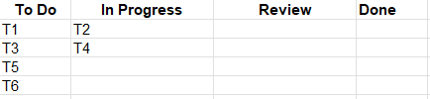
2. Task cần kéo về To Do
- Những task nằm In Progress > 2 ngày → kéo về To Do.
Ví dụ:
- T1 hoặc T5 đang nằm In Progress mà chưa có tiến triển → đưa về To Do.
3. Nguyên tắc mới
- Không được kéo task mới nếu WIP đầy.
- Ưu tiên hoàn thành tasks liên quan Sprint Goal (T2, T3, T4).
- QA tham gia sớm → test ngay khi có API mẫu.
B. Burndown Chart lý tưởng
Sprint có 7 ngày → Mỗi ngày nên burn khoảng 4–5 SP.
Ngày | SP còn lại (lý tưởng)
1 | 32
2 | 27
3 | 23
4 | 18
5 | 13
6 | 8
7 | 4 → 0
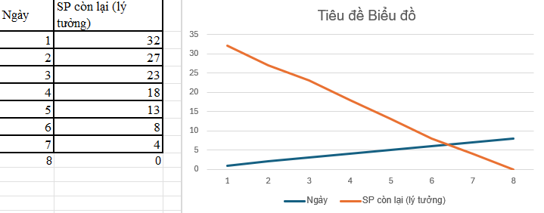
Vì sao mô hình lý tưởng này giúp đạt Sprint Goal?
- SP giảm đều → công việc được hoàn thành mỗi ngày, không dồn cuối Sprint.
- Nhóm tập trung vào Done, không “In Progress mãi”.
- PO có thể xem tiến độ thật → dễ điều chỉnh phạm vi.
- Nhìn rõ khi xảy ra chậm → can thiệp sớm, không để Sprint thất bại.
- Tạo ra Increment hằng ngày → đồng bộ với triết lý Scrum.

